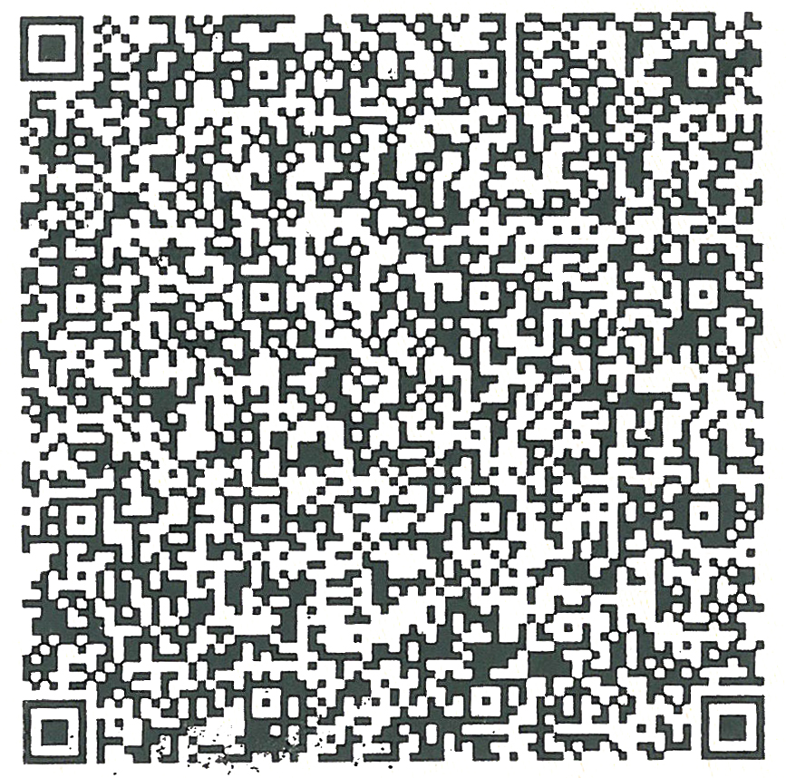

房地产估价报告

估价报告编号：辽华房估报字（2018）第0907号

估价项目名称：辽宁鹏轩置业有限公司所有的坐落于辽阳市文圣区太子河东岸凯旋门广场的8处房地产价值评估

估价委托人：辽宁省辽阳市中级人民法院

估价机构：辽宁华阳资产房产土地评估有限公司

注册房地产估价师：郑文颖（注册号：2120160016）

董义虎（注册号：2120110032）

估价报告出具日期：2018年10月16日

致估价委托人函
辽宁省辽阳市中级人民法院：
受贵单位的委托，根据国家有关法律、法规和政策要求，遵循中华人民共和国国家标准GB/T50291-2015《房地产估价规范》的操作程序，经过认真地查验了贵单位提供的辽中法（2018）外委字第1209号的司法技术鉴定委托书，细致地进行了现场查看，分析考虑了影响房地产估价的诸多因素，遵循房地产估价原则，运用科学合理的估价方法分析、测算，对贵单位委托估价的辽阳市文圣区太子河东岸凯旋门广场的8处房地产进行市场价值评估。
- 估价目的
为辽阳市中级人民法院办理案件提供价值参考依据而评估其房地产市场价值。
- 估价对象
估价对象为位于辽阳市文圣区太子河东岸凯旋门广场2号楼的8处住宅房地产，所在区域为凯旋门广场，估价对象建于2014年，框架结构，用途为住宅，为辽宁鹏轩置业有限公司开发建设，8处房地产总建筑面积为544.72平方米。具体情况如下表：
房地产状况明细表
序号 | 规划用途 | 结构 | 楼层 | 楼牌号 | 房屋现状 | 建筑面积（㎡） | 朝向
1 | 住宅 | 框架 | 24 | 2-1-24-85 | 毛坯 | 68.09 | 西北
2 | 住宅 | 框架 | 23 | 2-1-23-81 | 毛坯 | 68.09 | 西北
3 | 住宅 | 框架 | 22 | 2-1-22-77 | 毛坯 | 68.09 | 西北
4 | 住宅 | 框架 | 19 | 2-1-19-65 | 毛坯 | 68.09 | 西北
5 | 住宅 | 框架 | 18 | 2-1-18-61 | 毛坯 | 68.09 | 西北
6 | 住宅 | 框架 | 17 | 2-1-17-57 | 毛坯 | 68.09 | 西北
7 | 住宅 | 框架 | 15 | 2-1-15-49 | 毛坯 | 68.09 | 西北
8 | 住宅 | 框架 | 13 | 2-1-12-41 | 毛坯 | 68.09 | 西北
合计 |  |  |  |  |  | 544.72
三、价值时点
本次估价根据估价目的，结合估价相关资料，将现场查勘之日2018年09月27日作为本报告价值时点。
四、价值类型
本报告评估估价对象的市场价值。
五、估价方法
本估价报告采用比较法进行估价。
六、估价结果
本报告估价结果如下：
估价人员根据估价目的，按照估价程序，遵循估价原则，采用适宜的估价方法，在考虑房地产价格因素的基础上，经测算估价对象在价值时点2018年09月27日的估价结果为：
评估总价值为：人民币（大写）壹佰捌拾贰万肆仟捌佰壹拾贰元整（1,824,812.00元）。
估价结果明细表
序号 | 楼层 | 楼牌号 | 建筑面积（㎡） | 评估单价（元/㎡） | 评估总价（元） | 备注
1 | 24 | 2-1-24-85 | 68.09 | 3,200.00 | 217,888.00
2 | 23 | 2-1-23-81 | 68.09 | 3,300.00 | 224,697.00
3 | 22 | 2-1-22-77 | 68.09 | 3,300.00 | 224,697.00
4 | 19 | 2-1-19-65 | 68.09 | 3,400.00 | 231,506.00
5 | 18 | 2-1-18-61 | 68.09 | 3,400.00 | 231,506.00
6 | 17 | 2-1-17-57 | 68.09 | 3,400.00 | 231,506.00
7 | 15 | 2-1-15-49 | 68.09 | 3,400.00 | 231,506.00
8 | 13 | 2-1-12-41 | 68.09 | 3,400.00 | 231,506.00
 |  |  | 544.72 |  | 1,824,812.00
七、特别提示
1、本次估价结果中包含估价对象所分摊的土地使用权的价格。
2、以上结论为评估人员经现场勘查后，根据估价对象在价值时点的实物现状及估价委托人说明的权益状况，经认真分析，按照一定的评估程序和方法，计算得出的结论。评估价值以评估报告为准。估价结果未考虑估价对象已抵押贷款情况的影响。

辽宁华阳资产房产土地评估有限公司
法定代表人：孙广升
二〇一八年十月十六日

目 录
估价师声明………………………………………………………………………………4
估价假设和限制条件…………………………………………………………………5
房地产抵押估价结果报告…………………………………………………………8
一、估价委托人……………………………………………………………………8
二、估价机构………………………………………………………………………8
三、估价目的………………………………………………………………………8
四、估价对象……………………………………………………………………8
五、价值时点………………………………………………………………………10
六、价值类型………………………………………………………………………10
七、估价原则………………………………………………………………………10
八、估价依据………………………………………………………………………11
九、估价方法………………………………………………………………………12
十、估价结果………………………………………………………………………12
十一、注册房地产估价师 ………………………………………………………13
十二、实地查勘期…………………………………………………………………13
十三、估价作业期…………………………………………………………………13

附件：
1、估价委托书
2、估价对象照片
3、估价对象位置图
4、委托人提供的资料
5、房地产估价机构营业执照复印件
6、房地产估价机构备案证书复印件
7、房地产估价师注册证书复印件

估价师声明

1、注册房地产估价师在本估价报告中对事实的说明是真实和准确的，没有虚假记载、误导性陈述和重大遗漏。
2、本估价报告中的分析、意见和结论是注册房地产估价师独立、客观、公正的专业分析、意见和结论，但受到估价报告中已说明的假设和限制条件的限制。
3、注册房地产估价师与本估价报告中的估价对象没有现实或潜在的利益，与估价委托人及估价利害关系人没有利害关系，也对估价对象、估价委托人及估价利害关系人没有偏见。
4、注册房地产估价师依照中华人民共和国国家标准GB/T50291-2015《房地产估价规范》、GB/T50899-2013《房地产估价基本术语标准》的规定开展估价工作，撰写估价报告。

估价假设和限制条件

一、一般假设
1、估价对象尚未办理不动产权证书，委托人提供了辽宁鹏轩置业有限公司的营业执、国有土地使用证、建设用地规划许可证、建设工程规划许可证及附件1、建筑工程施工许可证及商品房预售许可证、估价对象8处房地产的房源信息等资料。我们未向政府相关部门进行核实，在无理由怀疑其合法性、真实性、准确性和完整性情况下，假定估价委托人提供的资料合法、真实、准确和完整。本次评估的房屋建筑面积以委托人提供的辽宁鹏轩置业有限公司2#楼房屋的房源信息明细表作为参考，最终以不动产产权管理部门出具的不动产权证书确定的数据为准。
2、注册房地产估价师对房屋安全、环境污染等影响估价对象价值的重大因素给予了关注，在无理由怀疑估价对象存在安全隐患且无相应的专业机构进行鉴定、检测的情况下，假定估价对象能正常安全使用。
3、注册房地产估价师未对房屋建筑面积进行专业测量，经现场查勘观察，估价对象房屋建筑面积与估价委托人提供的登记查询资料记载的建筑面积大体相当。
4、估价对象在价值时点的房地产市场为公开、平等、自愿的交易市场，既能满足如下条件：交易双方自愿地进行交易；交易双方出于利己动机进行交易；交易双方精明、谨慎行事，并了解交易对象、知晓市场行情；交易双方有充裕的时间进行交易；不存在买者因特殊兴趣而给予的附加出价。
二、未定事项假设
无未定事项假设。
三、背离事实假设：
无背离事实假设。
四、不相一致假设：
无不相一致假设。
五、依据不足假设：
无依据不足假设。

六、估价报告使用限制
1、本估价结果反映估价对象在本次估价目的下，根据国家、地方现行政策规定，按房地产估价程序和公认的估价方法确定的正常状态下的市场价值。不考虑假定该估价对象到市场变现时因特殊的实现方式和价格折扣而引致的价格变化；也未考虑国家宏观经济政策发生变化以及遇有自然力和其他不可抗力对估价对象价格的影响。当前述条件在估价结果有效期内发生明显变动时，上述评估结果在未作相应修正的情况下不再生效。
2、本报告出具日期之后及估价结果有效期内，如发生影响估价对象价值的重大期后事项，不能直接使用本估价结论。
3、在价值时点后，且估价结果有效期内如果资产价格标准发生变化，并对评估值产生明显影响时，委托人应及时聘请估价机构重新确定评估值。
4、本次估价报告所确定的估价对象价格是在本次估价特定目的及限制条件下的公开市场价格，未考虑已知的法定优先受偿款、处置费用、交易税费等因素的影响，未考虑强制处分快速变现因素的影响，委托人在利用本报告结果时，应予以充分的考虑及重视。
5、本估价报告必须完整使用方为有效，对仅使用本报告中部分内容而导致可能的损失，本估价机构不承担责任。
6、本估价报告使用期限为一年，自估价报告出具之日起计，超过估价报告使用期限，需重新进行估价。

房地产估价结果报告

一、估价委托人
名称：辽宁省辽阳市中级人民法院

二、估价机构
估价机构：辽宁华阳资产房产土地评估有限公司
法定代表人：孙广升
备案证书编号：第100200010号
统一社会信用代码：912110003188733700
办公地址：辽宁省辽阳市白塔区劳动街25-3号
办公电话：0419-2155852
三、估价目的
为辽阳市中级人民法院办理案件提供价值参考依据而评估其房地产的市场价值。

四、估价对象
1、估价对象范围
本次估价的范围为位于辽阳市文圣区太子河东岸凯旋门广场的住宅，估价范围包括估价对象的建筑面积部分、其分摊的土地使用权，不包括估价对象室内动产及依附于估价对象的债权债务、特许经营权等其他财产和权益。
- 估价对象权益状况
估价对象尚未办理权属证书，根据估价委托人提供的凯旋门广场项目地块的《国有土地使用证》，土地使用证号为“辽市河国用（2013）第10070035号，土地使用权人为辽宁鹏轩置业有限公司，使用权类型为出让同，使用权面积为17131.90平方米。委托人提供了建设用地规划许可证、建设工程规划许可证及附件1、建筑工程施工许可证及商品房预售许可证、估价对象8处房地产的房源信息等资料
3、建筑物实物状况
估价对象位于辽阳市文圣区太子河东岸凯旋门广场2号楼1单元，所在小区为“凯旋门广场”。
房地产状况明细表
序号 | 规划用途 | 结构 | 楼层 | 楼牌号 | 房屋现状 | 建筑面积（㎡） | 朝向
1 | 住宅 | 框架 | 24 | 2-1-24-85 | 毛坯 | 68.09 | 西北
2 | 住宅 | 框架 | 23 | 2-1-23-81 | 毛坯 | 68.09 | 西北
3 | 住宅 | 框架 | 22 | 2-1-22-77 | 毛坯 | 68.09 | 西北
4 | 住宅 | 框架 | 19 | 2-1-19-65 | 毛坯 | 68.09 | 西北
5 | 住宅 | 框架 | 18 | 2-1-18-61 | 毛坯 | 68.09 | 西北
6 | 住宅 | 框架 | 17 | 2-1-17-57 | 毛坯 | 68.09 | 西北
7 | 住宅 | 框架 | 15 | 2-1-15-49 | 毛坯 | 68.09 | 西北
8 | 住宅 | 框架 | 13 | 2-1-12-41 | 毛坯 | 68.09 | 西北
合计 |  |  |  |  |  | 544.72
估价对象所在楼建于2014年，框架结构，西北东南朝向，总层数24层，设计用途为住宅，外墙面刷涂料罩面，进户门为防盗门，塑钢窗，每单元一户电梯，每层四户。根据委托人提供的资料，估价对象8处房地产每户规划建筑面积均为68.09平方米，总建筑面积为544.72平方米。
经现场勘查时，估价对象房屋户型均为2室1厅1卫。清水房，地热供暖，塑钢窗，防盗门，至价值时点，估价对象水、电、暖、气配套齐全。
4．区位状况描述
（1）位置状况描述：
估价对象位于辽阳市文圣区太子河东岸凯旋门广场2号楼，位于凯旋门广场内，西临太子河，北临襄平大街，东临新城路，距衍水大桥约4公里，距辽阳市火车站约6公里。
（2）道路和交通状况：估价对象所在小区紧临新城路，道路通达状况较好。周围有3路、32路、36路、42路、43路、50路等多条公交车通过，内外交通便利程度较好。
（3）基础设施条件、环境质量：估价对象周围市政配套设施均已达“七通”，即供水、排水、通电、通讯、通路、通暖、通煤气，基本生活设施条件较好。估价对象位于辽阳市文圣区，属于河东新区，周边人文及自然环境较好，绿化覆盖率处于辽阳市平均绿化水平，环境质量较好。
（4）外部配套设施状况：估价对象位于辽阳市文圣区太子河东岸凯旋门广场2号楼，估价对象附近有辽阳市第十一中学、辽阳银行、辽阳市政府、辽阳市公安局、辽阳市林业局、辽阳市教育局等，辽阳大剧院、辽阳市图书馆也分布在估价对象所处区域，周边有辽阳恒大绿洲、保莱蓝湾国际等小区。公共文体配套设施比较齐全。

五、价值时点
2018年09月27日，即现场查勘之日。

六、价值类型
本估价报告采用的价值类型为市场价值。
本次评估采用公开市场价值标准，估价结果为估价对象的市场价值。市场价值是指理性而谨慎的交易双方，出于利己动机，有较充裕的时间，在了解交易对象、知晓市场行情下自愿进行交易最可能的价格。

本次估价结果包含房屋所有权价格及合理分摊的土地使用权价格。

估价原则
本估价报告按照估价规范的规定，遵循房地产估价行业公认的估价原则，根据估价对象的用途、现状条件，结合估价目的对估价对象进行估价。具体依据如下原则：
- 独立、客观、公正原则：要求房地产估价师站在中立的立场上，实事求是、公平正直地评估出对各方估价利害关系人均是公平合理的价值或价格的原则。
2、合法原则：要求估价结果是在依法判定的估价对象状况下的价值或价格的原则。
3、价值时点原则：要求估价结果是在根据估价目的确定的某一特定时间的价值或价格的原则。
4、替代原则：要求估价结果与估价对象的类似是房地产在同等条件下的价值或价格偏差在合理范围内的原则。
5、最高最佳利用原则：要求估价结果是在估价对象最高最佳利用状况下的价值或价格的原则。

八、估价依据

1.国家法律、法规
(1)《中华人民共和国物权法》（2007年主席令第62号公布，自2007年10月1日起施行）；
(2)《中华人民共和国城市房地产管理法》（中华人民共和国主席令第十八号）[中华人民共和国第十一届全国人民代表大会常务委员会第十次会议于2009年8月27日通过，自公布之日起施行。]
(3)《中华人民共和国价格法》（1997年主席令第92号公布 自1998年5月1日起施行）；
(4)《中华人民共和国民事诉讼法》（2012年主席令第59号公布，自2013年1月1日起施行）；
(5)《中华人民共和国资产评估法》（2016年主席令第46号公布，自2016年12月1日起施行）；
(6)其他法律规定、政策文件等。
2.部门规章
《最高人民法院关于人民法院委托评估、拍卖工作的若干规定》（法释〔2011〕21号，自2012年1月1日起施行）。
3.技术标准
(1)《房地产估价规范》（GB/T50291-2015）[2015年12月1日起实施]；
(2)《房地产估价基本术语标准》（GB/T50899-2013）[2013年6月26日发布，2014年2月1日起实施]。
4.产权依据
国有土地使用证、建设用地规划许可证、建设工程规划许可证及附件1、建筑工程施工许可证及商品房预售许可证、估价对象8处房地产的房源信息等资料。
5.估价委托人提供的委托书
《司法技术鉴定委托书》[辽中法（2018）外委字第1209号]。
6.评估人员现场勘察及收集的有关资料
7.其他有关法律、法规及规范等

九、估价方法
本报告采用比较法对估价对象进行评估。
比较法是选取一定数量的可比实例，将它们与估价对象进行比较，根据其间的差异对可比实例成交价格进行处理后得到估价对象价值或价格的方法。
计算公式：
选取百分比修正、调整下的乘法公式：
比较价值=可比实例成交价格×交易情况修正系数×市场状况调整系数×房地产状况调整系数
选取直接比较法修正和调整公式：
比较价值=可比实例成交价格×100/（）×（）/100×100/（）

十、估价结果
估价人员根据估价目的，按照估价程序，遵循估价原则，采用适宜的估价方法，在考虑房地产价格因素的基础上，经测算估价对象在价值时点2018年09月27日的估价结果为：
评估总价值为：人民币（大写）壹佰捌拾贰万肆仟捌佰壹拾贰元整（1,824,812.00元）。
估价结果明细表
序号 | 楼层 | 楼牌号 | 建筑面积（㎡） | 评估单价（元/㎡） | 评估总价（元） | 备注
1 | 24 | 2-1-24-85 | 68.09 | 3,200.00 | 217,888.00
2 | 23 | 2-1-23-81 | 68.09 | 3,300.00 | 224,697.00
3 | 22 | 2-1-22-77 | 68.09 | 3,300.00 | 224,697.00
4 | 19 | 2-1-19-65 | 68.09 | 3,400.00 | 231,506.00
5 | 18 | 2-1-18-61 | 68.09 | 3,400.00 | 231,506.00
6 | 17 | 2-1-17-57 | 68.09 | 3,400.00 | 231,506.00
7 | 15 | 2-1-15-49 | 68.09 | 3,400.00 | 231,506.00
8 | 13 | 2-1-12-41 | 68.09 | 3,400.00 | 231,506.00
 |  |  | 544.72 |  | 1,824,812.00

十一、注册房地产估价师

董义虎（注册号：2120110032）

郑文颖（注册号：2120160016）

- 实地查勘期

2018年09月27日
十三、估价作业期
2018年09月27日至2018年10月16日

